大国重器中的物理---高分七号卫星评价试题

同学们，我们已经学习了“大国重器中的物理---高分七号卫星”一节的内容，这里用到了很多光学知识。八年级上册所学过的光学知识，你是否还记得呢？让我们一起来复习一下吧。

1、凸透镜成虚像时，像一定是（　　　　）

A．缩小的　　 B.放大的　　 C．等大的 　 D.不能确定

2、 焦距是12cm的凸透镜，当物体置于镜前28cm时，在透镜的另一侧移动光屏，光屏上可得到清晰的（　　　　）

A.倒立、缩小的实像　B.倒立、放大的实像 C.倒立、缩小的虚像　D.倒立、放大的虚像

3、如图1所示,光线射经透镜的示意图，正确的是（ ）

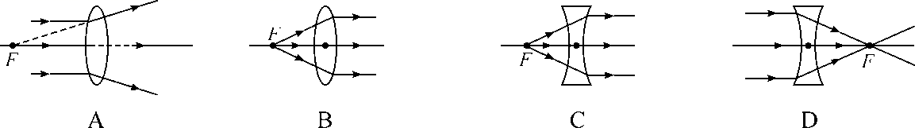

图1

4、使用投影仪时，当投影片离镜头的距离是40cm时，银幕上出现了一个放大、倒立的像，则该镜头的焦距满足( )

A.*f*＜20cm B.*f*＜40cm C.20cm＜*f*＜40cm D.*f*=40cm

5、考古学家观察出土文物时，为了看得更清楚一些，往往通过一个光学元件来观察文物，这个光学元件是（ ）

A.平面镜 B.凹透镜 C.凸透镜 D.凸面镜

6、眼睛是一个精巧的变焦系统，当眼睛从看近处物体改为看远处物体时，下列说法中正确的是( )

A.晶状体变扁平 B.晶状体变凸 C.像距变小 D. 焦距变小

7、一束跟主光轴平行的光，经过凸透镜折射后，折射光一定（　　　）

A.仍然是平行光 　 B.一定发散但反向延长不相交于一点

C.会聚于一点　　　 D.一定发散但反向延长相交于一点

8、在物体由远处沿主光轴向凸透镜的焦点移近的过程中，像距与像的变化规律是（ ）

A.像距逐渐减小，像也逐渐减小 B.像距逐渐增大，像也逐渐增大

C.像距逐渐增大，像逐渐减小 D.像距逐渐减小，像逐渐增大

9、我们经常提到的像有：①小孔成像；②平面镜成像；③放大镜成像；④电影银幕上的像；⑤汽车观后镜中的像。其中（    ）

A．由于反射而形成的像是②⑤         B．由于折射而形成的像是①③

C．属于实像的是①②③            D．属于虚像的是②③④

10、小丽同学拍了一张全身照片后，又想拍一张半身照片，摄影师应该采取的办法 （ ）

A. 靠近小丽，同时镜头往前伸 B. 靠近小丽，同时镜头往后缩

C. 远离小丽，同时镜头往前伸 D. 远离小丽，同时镜头往后缩